**Padá sniežik**

# Padá sniežik bielučký, na polia i na lúčky, na záhrady, na lesy, vtáčik malý kdeže si? Tu na dvore bývam, pod strechou sa skrývam, zima mi je chuchuchu, vám teplúčko v kožuchu. Neboj sa ty vtáčatko, každé dobré dieťatko postará sa o teba, dá ti zrna aj chleba. Na Martina padá sneh len občas - Spoločnosť - Rádio Slovensko

Aký je to svit, čože to má byť v Betléme,  
hore sa majme, hneď povstávajme zo zeme.  
Hore sa majme, hneď povstávajme zo zeme.  
  
Ej, ej, pastieri, aké to chýry, aký hlas?  
či sa mi sníva, či anjel spieva a zve nás?  
Či sa mi sníva, či anjel spieva a zve nás?  
  
Nič nemeškajme, hore sa majme, je isté,  
niečo nového, neslýchaného pri meste.  
Niečo nového, neslýchaného pri meste.

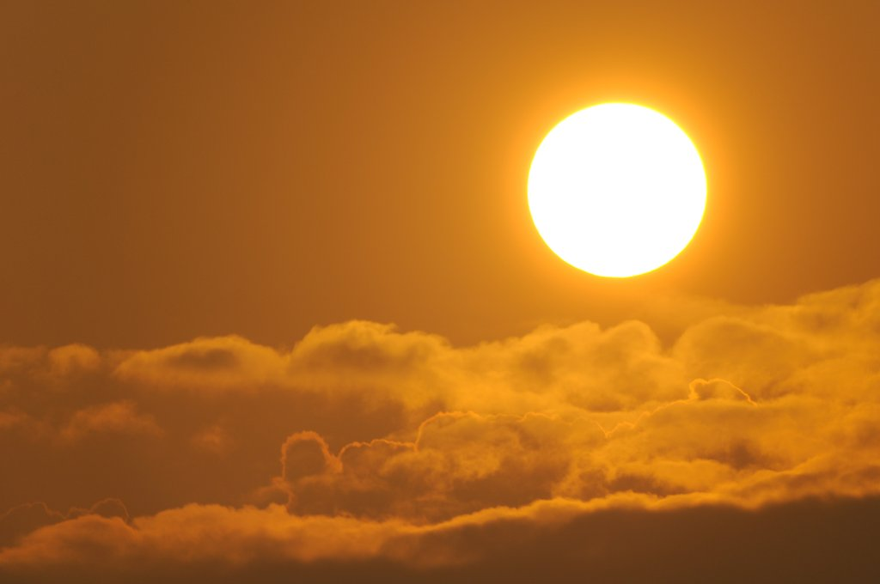

Restaurace u Zdeňka poleraicha

